ДИФЕРЕНЦИЈАЛНИ ТЕРМОМЕТРИЈСКИ МЕТОД

У овом задатку користимо диференцијални термометријски метод да бисмо:
1. Одредили температуру очвршћавања кристалне супстанце.
2. Одредили ефикасност соларне ћелије.
A. Диференцијални термометријски метод
У овом експерименту користе се директно поларисане силицијумске диоде (тј. диоде поларисане тако да проводе струју) као сензори за мерење температуре. Ако је јачина електричме струје која протиче кроз диоду константа, тада пад напона на њој зависи од температуре на следећи начин:
(1)
где су и падови напона на диоди на температури и на собној температури (мерено у ºC) , респективно. Вредност фактора α је:
2.00 ± 0.03 mV/ ºC (2)
Вредност може мало да се разликује од диоде до диоде.
Ако се две такве диоде налазе на различитим температурама, разлика тих температура може да се одреди из разлике падова напона на њима. Разлика падова напона, која се назива диференцијални напон, може да мери са великом прецизношћу; према томе и разлика температура може да се одреди са великом прецизношћу. Овај метод се назива диференцијални термометријски метод. Шема електричног кола у којем се налазе диоде је приказана на слици 1. Диоде D₁ и D₂ су спојене са батеријом од 9V, преко отпорника и , чији су електрични отпори једнаки и износе 10 kΩ. Ово коло обезбеђује да јачина струје која протиче кроз диоде буде константна.
Сл. 1 Шема Електричног кола
Ако температуре диода D₁ и D₂ износе и , респективно тада у складу са (1), имамо:
и
Диференцијални напон је:
(3)
где је . Мерењем диференцијалног напона може да се одреди разлика температура.
Да би се диоде исправно поларисале користимо кутију у којој се налази коло чија шема је приказана на слици 2.
9 V
Ка D₂ - Црвено
Ка D₁ - Плаво
Заједнички контакт- Црно

10 kΩ

10 kΩ

Плавоооо
ЦрвеноRed
Црно
V₂
ΔV
Црвено Црвено
Слика 2 Кутија у којој се налази коло за директно поларисање диода
(top view)

Кутија садржи отпорнике од 10 kΩ, каблове који воде ка батерији од 9 V, прикључке за повезивање диода D₁ и D₂, и прикључке за повезивање дигиталних мултимера помоћу којих се мери пад напона на диоди D₂ и диференцијални напон на диодама D₁ и D₂.

Б. Део 1: Одређивање температуре очвршћавања кристалне супстанце
1. Циљ експеримента
Ако се кристална супстанца најпре загревањем отопи, а затим се пусти да се спонтано хлади она очвршћава на одређеној температури , која се назива температура очвршћавања. Ова температура се такође назива и тачка топљења супстанце. Уобичајени метод да се одреди је да се прати промена температуре са временом током процеса спонтаног хлађења. Због чињенице да се током процеса очвршћавања ослобађа латентна топлота фазног прелаза, температура супстанце се не мења док супстанца очвршћава. Ако је количина супстанце довољно велика, временски интервал током којег је температура константна је прилично дуг и лако се може одредити температуру очвршћавања. Насупрот томе, уколико је количина супстанце мала, овај временски интервал је кратак и врло тешко се уочава, тако да је на тај начин тешко одредити .
Да бисмо одредили у случају када је количина супстанце мала, користимо диференцијални термометријски метод, који се може објаснити на следећи начин. Користимо две идентичне мале посуде. Једна садржи малу количину супстанце коју испитујемо и та посуда се назива посуда са узорком. Друга посуда је празна и назива се референтна посуда. Две посуде се ставе на извор топлоте, чија се температура споро мења са временом. Количине топлоте које у јединици времена посудама предаје топлотни извор су приближно једнаке. Свака посуда садржи сензор за мерење температуре (директно поларисану силицијумску диоду). Све док се фаза супстанце не мења температура посуде са узорком и температура референтне посуде се мењају приближно на исти начин, и према томе вредност разлике се споро мења са променом . Током фазног прелаза супстанце се не мења и једнака је , док се константно мења, па се брзо мења. На графику зависноти у функцији постоји нагла промена (скок). Вредност која одговара изненадној промени вредности је у ствари .
Циљ овог експеримента је да се одреди температура очвршћавања чисте кристалне супстанце, при чему је у опсегу 50ºC до 70ºC. Користе се два метода: уобичајени и диференцијални термометријски метод. Количина супстанце која се користи у експерименту је око 20 mg.

2. Апаратура и материјал
1. Извор топлоте је халогена лампа снаге 20 W.
2. Држач за посуде је плоча од бакелита са шупљином у облику квадрата. На шупљини је фиксирана челична плоча. На челичну плочу стављена су два магнета.
3. Две мале челичне посуде за које су залемљеме силицијумске диоде. Једна посуда се користи као референтна посуда, а друга као посуда за узорак.

Челична плоча

Магнет
s

12V/20W сијалица

Реф. посуда

Посуда са узорком

D₁

D₂

Црвено
Црно

Плаво

Поклопац

Слика 3 Апаратура за мерење температуре очвршћавања solidification temperature

Посуде се ставе на магнете. Због дејства магнетне силе посуда, магнет и челична плоча остају у међусобном контакту. Магнет такође одржава умерену вредност протока топлоте од челичне плоче ка посудама. Сива пластична кутија користи се као поклопац који штити посуде од спољашњег утицаја.
На слици 3 приказан је распоред посуда и магнета на држачу за посуде, као и халогена сијалица.

D₁
D₂

Црвено

Плаво
Црно

4. Два дигитална мултимера користе се као волтметри. Њима се такође може мерити собна температура ако се изабере функција ºC/ºF.
Напомена: да бисте спречили мултимер (видети Слику 9) да уђе “Auto power off” режим рада, окрените селектор функција из OFF позиције у жељени положај истовремено држећи дугме SELECT.
Слика 4 Посуде на држачу за посуде (поглед одозго)

5. Кутија у којој се налази коло приказана је на слици 2.
6. Батерија од 9 V.
7. Каблови.
8. Мала ампула која садржи 20 mg супстанце која се испитује.
9. Хронометар.
10. Калкулатор.
11. Папири за цртање графика.

3. Експеримент
1. Магнети су постављени на челичну плочу на једнаким растојањима од њених крајева. Референтна посуда и празна посуда за узорак се поставе као што је приказано на слици 4. Посуда која се налази на левој страни користи се као референтна и на њој је диода D₁ (D₁ је референтна диода). Посуда на десној страни је посуда за узорак и на њој је D₂ (D₂ се зове диода за мерење).
Поставити полеђину лампе на доле, као на слици 5. Не укључујте лампу. Ставите држач посуда на лампу. Повежите апаратуру тако да можете да мерите пад напона на диоди D₂ (тако да је ) и диференцијални напон .
Да би се елиминсале грешке током периода периода загревања интрумената и уређаја укључите апаратуру 5 минута пре почетка мерења.

Слика 5
Коришћење халогене лампе као извора топлоте

1.1. Измерите собну температуру и пад напона (на собној температури ) на диоди D₂ причвршћеној на посуду са узорком.
1.2. Израчунајте падове напона , и на диоди за мерење на температурама 50ºC, 70ºC и 80ºC, респективно.
2. Док су обе посуде још увек празне, укључите лампу. Пратите промену V_{sam} и када температура посуде достигне ~ 80ºC искључите лампу.
2.1. Сачекајте да ~ 70ºC, и онда пратите промену и са временом, док се челична плоча хлади. У табели бележите вредности и на сваких 10 s до 20 s . Ако се брзо мења временски интервал између узастопних мерења може да буде краћи. Престаните са мерењем када температура посуда опадне на ~ 50ºC.
2.2. Нацртајте график зависности од времена t, график 1, на папирима за графике које сте добили.
2.3. Нацртајте график зависности од , график 2, на папирима за графике које сте добили.

3. Ставите супстанцу из ампуле у посуду за узорак. Поновите експеримент на идентичан начин као у делу 2.
3.1. Забележите податке за и у зависности од времена t у табелу.
3.2. Нацртајте график зависности од t, график 3, на папирима за графике које сте добили.
3.3. Нацртајте график зависности од , график 4, на папирима за графике које сте добили.

4. Поређењем графика које сте добили у деловима 2 и 3, одредите температуру очвршћавања супстанце.
4.1. Уобичајени метод за одређивање : упоређивањем графика за од t које сте добили у деловима 2 и 3, тј. графика 3 и графика 1, одредите тачку на графику 3 у којој долази до очвршћавања супстанце и одредите вредност напона , коју обележавамо са и која одговара овој тачки.
Одредите температуру очвршћавања и процените грешку ове величине.
4.2. Диференцијални термометријски метод за одређивање : поређењем графика зависности од добијених у деловима 3 и 2, тј. графика 4 и графика 2, одредите тачку на графику 4 у којој долази до очвршћавања супстанце. Обележите тачку у којој долази до очвршћавања супстанце на графику 4 и одредите вредност напона .
Одредите температуру очвршћавања супстанце.
4.3. Користећи грешке мерења мултиметром и грешке очитавања са графика процените грешку за добијену диференцијалним термометријским методом.. Запишите начин на који сте проценили грешку и коначно запишите резултат за (заједно са грешком) на листу за одговоре.

C. Део 2: Одређивање ефикасности соларне ћелије осветљене лампом
1. Циљ експеримента
Циљ експеримента је да се одреди ефикасност соларне ћелије осветљене усијаном лампом. Ефикасност се дефинише као однос електричне снаге коју ћелија може да обезбеди спољашњем колу и укупне снаге зрачења коју ћелија прими. Ефикасност зависи од спектра упадног зрачења. У овом експерименту зрачење које пада на ћелију потиче од усијане халогене лампе. Да бисмо одредили ефикасност соларне ћелије морамо да измеримо интензитет зрачења у тачки која се налази испод лампе, на растојању d од лампе, дуж вертикалног правца и максималну снагу P_{max} соларне ћелије када се она налази у тој тачки. У овом експерименту, d = 12 cm (Слика 6). Интензитет зрачења се дефинише као:
d = 12 cm
Слика 6
Коришћење халогене лампе као извора светлости
где је снага зрачења (флукс), а осветљена површина.

2. Апаратура и материјали
1. Извор светлости је халогена лампа снаге 20W.
2. Детектор зрачења је шупаљ бакарни конус, чија је унутрашња површина нагарављена (Слика 7). Бакарни конус није у потпуности изолован од околине. У овом експерименту детектор се може сматрати апсолутно црним телом. За мерење температуре се користе силицијумске диоде. Диода за мерење је причвршћена за детектор зрачења (D₂ на Слици 1 и Слици 7), тако да је њена температура једнака температури конуса. Референтна диода се налази са унутрашње стране зида кутије која садржи детектор тако да је њена температура једнака температури околине. Укупни топлотни капацитет детектора (конуса и диоде за мерење) је . Детектор је прекривен танким полиетиленским филмом чија се апсорпција светлости може занемарити.

Топлотни изолатор

Диода за мерење
D₂

Детектор

зрачења

Црвено

Плаво

Црно

Рефер.
диода
D₁
Слика 7 Детектор зрачења
3. Кутија са електричним колом која је приказана на Слици 2.
4. Соларна ћелија причвршћена на пластичној кутији (Слика 8). На површини ћелије се уочавају металне траке за контакте. Због једноставности рачуна њихова површина се занемарује.
5.Два дигитална мутимера. Када се користе за мерење напона њихов унутрашњи отпор се може сматрати бесконачно великим. Када се користи за мерење јачине струје тада се његов унутрашњи отпор не може занемарити! Мултимери такође могу да мере собну температуру.
Црвено
Црно
Слика 8
Соларна ћелија
Напомена: да бисте спречили мултимер (видети Слику 9) да уђе “Auto power off” режим рада, окрените селектор функција из OFF позиције у жељени положај истовремено држећи дугме SELECT.

6. Батерија од 9 V .
7. Променљиви отпорник.
8. Хронометар.
9. Лењир са милиметарском поделом.
10. Каблови.
11. Папири за графике.
3. Експеримент
Када детектор прима енергију зрачења он се загрева. У исто време детектор губи топлоту помоћу сва три механизма: провођења, струјања и зрачења. Дакле, енергија зрачења коју прими детектор током временског интервала dt је једнака збиру енергије потребне да се повећа температура детектора и енергије коју детектор предаје околини:
где су топлотни капацитет детектора са диодом, - пораст температуре и - топлотни губитак.
Када је разлика температура између детектора и околине мала, сматрати да је количина топлоте коју детектор предаје околини током временског интервала приближно сразмерна са и , односно , где је фактор чије димензије су W/K. Дакле, имамо:
или . (4)
Ако је k константно, решење ове диференцијалне једначине одређује промену температурне разлике са временом t, од тренутка када детектор почиње да прима светлост константног интензитета:
(5)
Када се лампа искључи горња диференцијална једначина постаје
(6)
и температурна разлика се мења са временом у складу са следећом формулом:
(7)
Где је разлика температура у тренутку (тренутак када почиње мерење).
1. Одредите собну температуру.
2. Повежите диоде (сензоре температуре) са кутијом која садржи коло за директно поларисање диода и мултимере да бисте измерили температуру детектора.
Да бисте избегли грешке које потичу од периода загревања инструмената и уређаја, укључите апаратуру 5 минута пре него што почнете са мерењем.
2.1. Поставите детектор испод извора светлости (лампе) на растојању d = 12 cm. Лампа је искључена. Пратите промену током 2 минута на сваких 10 s и одредите вредност у једначини (3).
2.2. Укључите лампу да бисте осветлили детектор. Пратите промену . На сваких 10-15 s, забележите вредност . Након 2 минута искључите лампу.
2.3. Склоните детектор од лампе. Пратите промену током два минута. На сваких 10-15 s, забележите вредност .

3. Нацртајте график у x-y равни, где су променљиве x и y изабране на одговарајући начин, да бисте доказали да, након искључивања лампе, важи једначина (7).
3.1. Напишите изразе за променљиве x и y.
3.2. Нацртајте график зависности y од x, график 5.
3.3. Са графика одредите вредност .

4. Нацртајте график у x-y равни, где су променљиве x и y изабране на одговарајући начин, да бисте доказали да, док је детектор осветљен, важи једначина (5).
4.1. Напишите изразе за променљиве x и y.
4.2. Нацртајте график зависности y од x, график 6.
4.3. Одредити интензитет зрачења E које пада на отвор детектора.

Упутство за делове 3 и 4:
Пошто детектор има топлотну инерцију, препоручује се да се не користе подаци добијени у мерењима одмах након укључивања, односно искључивања лампе.

5. Ставите соларну ћелију на место где се налазио детектор. Повежите соларну ћелију у одговарајуће електрично коло које садржи мултимере и променљиви отпорник. Овај променљиви отпорник се користи да би се мењао укупан отпор у спољашњем делу кола које напаја соларна ћелија. Измерите јачину струје која протиче кроз коло као и напон на соларној ћелији за различите вредности отпора.
5.1. Скицирајте шему кола које се користи у овом експерименту.
5.2. Окретањем дугмета на променљивом отпорнику мења се вредност његовог електричног отпора. Забележите вредности струје и напона за различите положаје дугмета на променљивом отпорнику.
5.3. Нацртајте график електричне снаге коју соларна ћелија предаје колу у функцији струје која протиче кроз коло. То је график 7.
5.4. Са графика одредите максималну снагу P_{max} и процените њену грешку.
5.5. Напишите израз за ефикасност ћелије који одговара добијеној максималној снази. Израчунајте његову вредност и грешку.
Садрај комплета за експеримент (видети такође Слику 10)
1 | Халогена лампа 220 V/ 20 W | 9 | Хронометар
2 | Дражач за посуде | 10 | Калкулатор
3 | Посуда | 11 | Детектор зрачења
4 | Мултимер | 12 | Соларна ћелија
5 | Кутија која садржи коло | 13 | Промељиви отпорник
6 | Батерија од 9 V | 14 | Лењир
7 | Каблови | 15 | Кутија која се користи као поклопац
8 | Ампула са супстанцом која се испитује

Напомена: да бисте спречили мултимер (видети Слику 9) да уђе “Auto power off” режим рада, окрените селектор функција из OFF позиције у жељени положај истовремено држећи дугме SELECT.
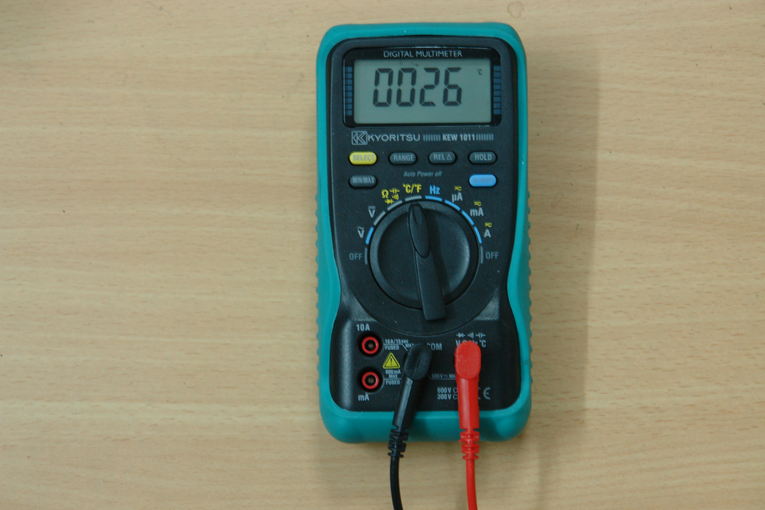
Слика 9 Дигитални мултимер
Селектор функција
Select

